Конструирование ракеты из бросового материала

Цель: научиться делать ракету из бросового материала.
Задачи:
учить мастерить «Ракету», используя в работе бросовый материал;
развивать творческие способности;
воспитывать усидчивость,
терпение,
аккуратность,
умение доводить начатое дело до конца.
Если очень захотеть,
Можно в космос полететь.
Чтоб отправиться в полет,
Нужен нам не самолет.
К звездам улетим легко,
Не в трамвае, не в метро,
Не в такси, не на мопеде,
А в космической ракете.
Тех, кого в полет берут,
Космонавтами зовут.
Полететь готов не каждый,
Только сильный и отважный.
А ракета выше дома,
Улетает с космодрома,
Жителям других планет,
Передать с Земли привет.
Коваль Я.
Интерес к Космосу пробуждается у человека весьма рано, буквально с первых шагов. Загадки Вселенной будоражат воображение всегда, с раннего детства до старости. Солнце, Луна, звезды – это одновременно так близко, и в то же время так далеко. Вспомните свое детство, как интересно было смотреть в ночное небо. Как поддержать интерес ребенка к неизведанному? С помощью, каких методов можно заинтересовать ребенка, помочь ему узнавать новую, интересную информацию о космосе? Можно сделать космическую ракету, с помощью которой отправиться в разные путешествия по космосу.
Для работы необходимо:
Трубы картонные разного диаметра
Ножницы
Креповая бумага
Фольга
Самоклеящаяся бумага
Скотч
Клей кристалл или титан
Стиплер
Карандаш
Канцелярский нож
Конечно ваше желание и фантазию
Этапы:
- Для начала разрежем трубу малого диаметра на четыре равные части, затем все трубки обернем в фольгу.
- Для прочности конструкции все детали оборачиваем скотчем
- Делаем конус ракеты: из картона делаем круг, вырезаем четвертую часть.
- Сворачиваем его в конус. Затем оборачиваем фольгой и закрепляем скотчем.
-Крылья готовы. Можно их немного украсить, а также корпус самой ракеты
-Приступаем к сборке ракеты.
-Конечно, не забудем про пламя, вырывающееся из ракеты. Нарезаем произвольные полоски из креповой бумаги, и собираем в пучок.
- Итак, ракета готова! Приятных путешествий!
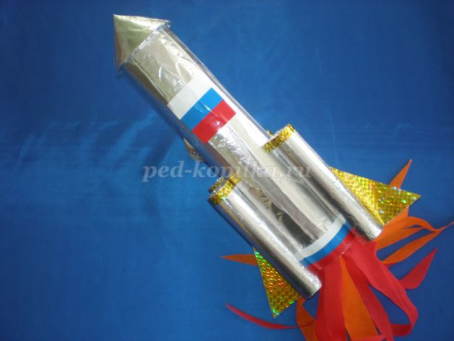
Также ракету можно сделать из другого бросового материала.

